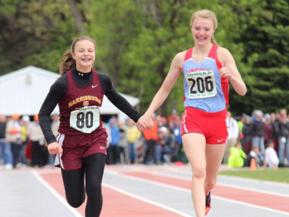
חוברת התקדמות האישית שלי

מה חשוב לי להשיג באימונים הקרובים?

באיזה מידה אני מרגישה חזקה | 1 | 2 | 3 | 4 | 5
באיזה מידה אני מאמינה שאני אשתפר | 1 | 2 | 3 | 4 | 5
באיזה מידה אני רוצה להשתפר | 1 | 2 | 3 | 4 | 5

מילה טובה לעצמי על עצמי

שער- כוח

ישיבת כיסא (חיזוק הארבע ראשי)
תוצאה 1 תחושה/רגש
תוצאה2 תחושה/רגש
תוצאה 3 תחושה/רגש
תוצאה 4 תחושה/רגש
בטן
תוצאה 1 תחושה/רגש
תוצאה2 תחושה/רגש
תוצאה 3 תחושה/רגש
תוצאה 4 תחושה/רגש

שכיבות סמיכה
תוצאה 1 תחושה/רגש
תוצאה2 תחושה/רגש
תוצאה 3 תחושה/רגש
תוצאה 4 תחושה/רגש

ידיים עם משקולות
תוצאה 1 תחושה/רגש
תוצאה2 תחושה/רגש
תוצאה 3 תחושה/רגש
תוצאה 4 תחושה/רגש

שער- כח מתפרץ

קפיצה למרחק עם קונוס
תוצאה 1 תחושה/רגש
תוצאה2 תחושה/רגש
תוצאה 3 תחושה/רגש
תוצאה 4 תחושה/רגש

קפיצה לגובה עם מדבקות

תוצאה 1 תחושה/רגש
תוצאה2 תחושה/רגש
תוצאה 3 תחושה/רגש
תוצאה 4 תחושה/רגש

הדיפת משקל

תוצאה 1 תחושה/רגש
תוצאה2 תחושה/רגש
תוצאה 3 תחושה/רגש
תוצאה 4 תחושה/רגש

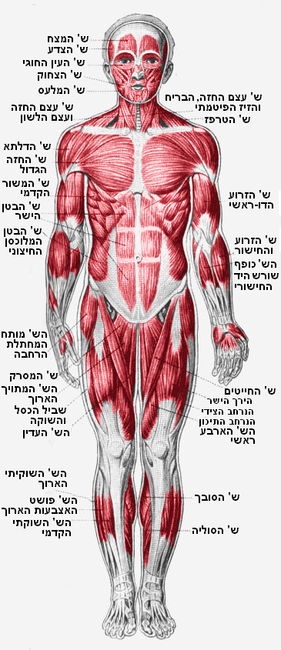

פינת הידעת!!

מדד הזיעה
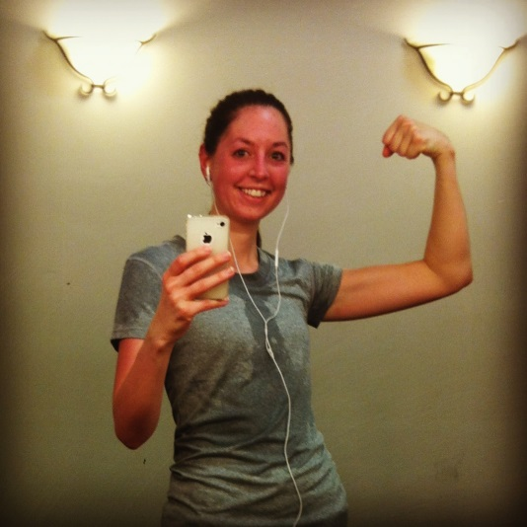
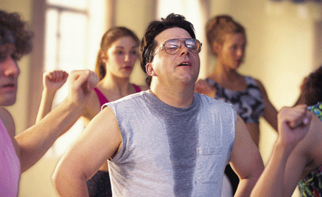
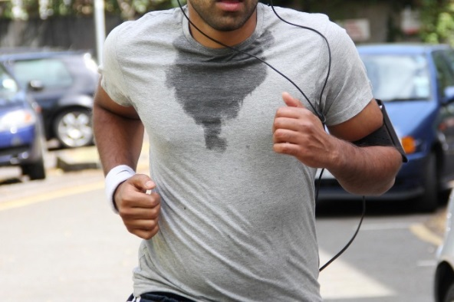
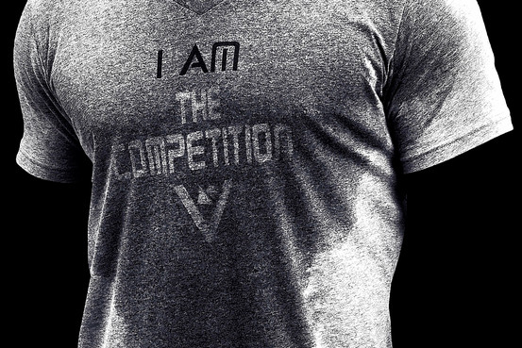
2
1
4
3

